1. | Rajncsák Péter  1121 Budapest, Rácz Aladár u. 29. alatti lakos kérelme:  a tulajdonában lévő 065/8 hrsz-ú ingatlan belterületbe vonásának támogatását, valamint a hatályos szabályozási tervben lévő, a területet érintő Ev övezet és útszabályozás megszüntetését kérte | 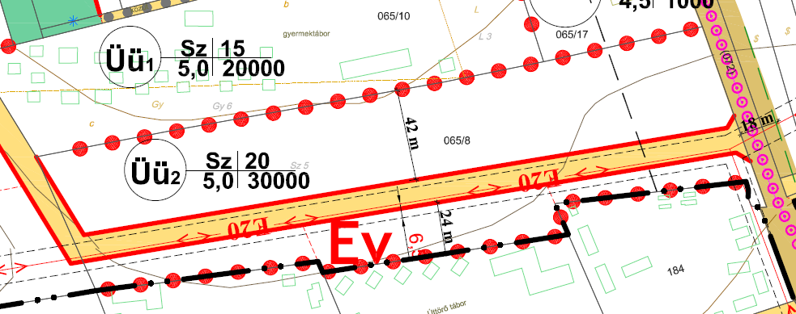 | A kérelem támogatását javaslom.  A 065/8 hrsz.-ú ingatlan jelenleg a belterület határral szomszédos, és területének jelentős része beépítésre szánt terület övezetében található. A belterület méretének kis mértékű növekedését eredményezi.  A hatályos jogszabályok alapján az Ev övezet területe megszüntethető, az útszabályozása áthelyezésre kerülne.  Településrendezési szerződés megkötésével, az új rendezési terv készítésének hozzájárulásához  800 000 – Ft + ÁFA megfizetését javaslom.

…../2022. (……) határozat

Balatonakali község Önkormányzatának Képviselőtestülete támogatja Rajncsák Péter /1121 Budapest, Rácz Aladár u. 29./ kérelmét, egyben jóváhagyja, hogy az Önkormányzat Az épített környezet alakításáról és védelméről szóló 1997.évi LXXVIII. törvény 30/A.§-a alapján településrendezési szerződést kössön Rajncsák Péter tulajdonossal a Balatonakali 065/8 hrsz.-ú ingatlannal kapcsolatos kérelemére vonatkozóan az alábbiak szerint:

- Az Önkormányzat vállalja, hogy a tulajdonos kérelme alapján a településrendezési eszközök felülvizsgálati anyagában szerepelteti a tulajdonos kérelmét a 065/8 hrsz.-ra vonatkozóan.

A módosítás tárgya: a Balatonakali 065/8 hrsz.-ú ingatlan tervezett belterületként történő szerepeltetése, az Ev övezet törlése, és a területet érintő útkiszabályzás megszünetése – a törvények és előírások adta lehetőségeknek megfelelően.

- A tulajdonos vállalja, hogy: a településrendezési eszközök módosításának finanszírozására – a megkötendő településrendezési szerződésben rögzített 800 000 - Ft + ÁFA azaz nyolcszázezer Ft.+ ÁFA összeget megfizeti, az alábbi megosztásban:

Első részletet – 400 000 – Ft + ÁFA azaz négyszázezer Ft+ÁFA összeget a településrendezési szerződés aláírását követően 8 napon belül.
Második részletet – 400 000 -Ft + ÁFA azaz négyszázezer Ft + ÁFA összeget a rendezési terv felülvizsgálati eljárásában az állami főépítészi záróvélemény kiadását követő 8 napon belül.

A Képviselőtestület felhatalmazza a polgármestert a településrendezési szerződés megkötésére.

Határidő:
Felelős: polgármester
főépítész

2. | Schulcz Zsuzsanna, Funk István Lajos 1188 Budapest, Pamut utca 9. alatti lakosok kérelme:  a tulajdonukban lévő 854 hrsz.-ú, közel 1000 m2 nagyságú ingatlanon kis méretű termény és kerti eszköz tároló elhelyezését tegye lehetővé. |  | A kérelem támogatását javaslom. Az építmény a TKR.-ben rögzített „építményterv” alapján készülhetne.  A kérelem egy általános, az egész zártkertben jellemző problémát érint, nem kizárólag a kérelemben szereplő ingatlanra vonatkozik. A hasonló helyzetű telkek esetén (melyeken a méretük miatt gazdasági épület nem helyezhető el) a művelt telken legfeljebb 4 m2 bruttó alapterületű méretű kerti eszköz tároló építmények elhelyezését támogatom a törvények és előírások adta lehetőségeknek megfelelően.  Településrendezési szerződés megkötését nem javaslom, mivel több ingatlan érdekelt ez ügyben.

…../2022. (……) határozat

Balatonakali község Önkormányzatának Képviselőtestülete támogatja Schulcz Zsuzsanna, Funk István Lajos /1188 Budapest, Pamut utca 9./ kérelmét.

A módosítás tárgya: a Balatonakali Fenye-hegyen és Les-hegyen található egyes kertes mezőgazdasági terület övezeteiben lévő azon ingatlanok esetén, melyeken a telek mérete miatt gazdasági épületet elhelyezni nem lehet, a műveléshez szükséges kerti eszköz tároló építmény elhelyezését biztosító szabályozás előírása – a törvények és előírások adta lehetőségeknek megfelelően.

Az építmény elhelyezésének feltétele, hogy a telek legalább 80%-ban művelt. Az elhelyezhető építmény bruttó alapterülete nem haladhatja meg a 4 m2-t, kialakításának részleteit pedig a helyi építési szabályzat és a településképi rendelet szabályozza – a törvények és előírások adta lehetőségeknek megfelelően.

Határidő:
Felelős: polgármester
főépítész

3. | DL35 Immo Kft., 2370 Dabas, Dinnyés Lajos út 35. kérelme:  A tulajdonában lévő:  - 53 hrsz  - 299/1 hrsz  - 299/2 hrsz ingatlanok  Vt településközpont vegyes területbe sorolását kérelmezte.  A kérelem pontosítására előadott tanulmányterv (mely az előterjesztés melléklete) alapján az 53 hrsz-ú ingatlanon 16 db rendeltetési egység elhelyezését tervezi, míg a  299/1 és 299/2 hrsz-ú ingatlanokon összesen 6 db lakóépület elhelyezését tervezi összesen 22 db lakásszámmal. | 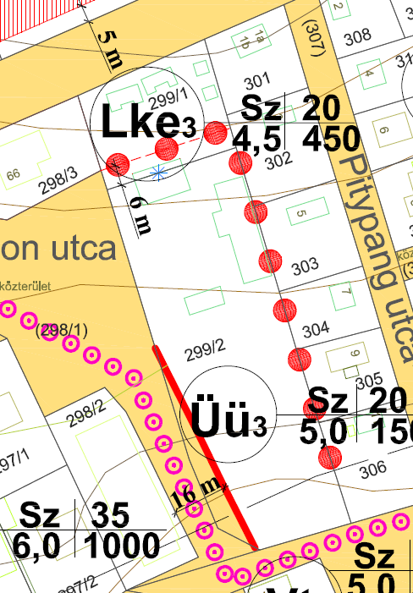  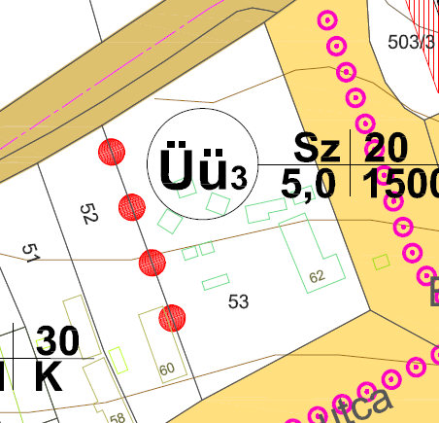 | A kérelem támogatását javaslom.  Az 53 hrsz-ú ingatlan jelenleg részben beépítettek, és Üü-3 (üdülőházas üdülőter.) övezetben van,  a 299/1 és /2 hrsz-ú ingatlanok Lke-3 (kertvárosias lakóter.) és Üü-3 (üdülőházas üdülőter.) övezetben találhatók.  Az 53 hrsz-ú ingatlan településközponti vegyes területbe,  a 299/1 és /2 hrsz-ú ingatlanok kertvárosias lakóterület övezetbe sorolása támogatható.  Településrendezési szerződés megkötésével, az új rendezési terv készítésének hozzájárulásához  2 850 000 – Ft + Áfa megfizetését javaslom.

…../2022. (……) határozat

Balatonakali község Önkormányzatának Képviselőtestülete támogatja DL35 Immo Kft. /2370 Dabas, Dinnyés Lajos út 35./ kérelmét, egyben jóváhagyja, hogy az Önkormányzat Az épített környezet alakításáról és védelméről szóló 1997.évi LXXVIII. törvény 30/A.§-a alapján településrendezési szerződést kössön DL35 Immo Kft. tulajdonossal a Balatonakali 53 hrsz, 299/1 hrsz valamint 299/2 hrsz.-ú ingatlannal kapcsolatos kérelemére vonatkozóan az alábbiak szerint:

- DL35 Immo Kft. kérelmező nyilatkozik, hogy kérelmét a továbbiakban is fent kívánja tartani.

- Az Önkormányzat vállalja, hogy a tulajdonos kérelme alapján a településrendezési eszközök felülvizsgálati anyagában szerepelteti a kérelmet a 53 hrsz, 299/1 hrsz valamint 299/2 hrsz.-ra vonatkozóan.

A módosítás tárgya:

- a Balatonakali 53 hrsz.-ú ingatlanon 4 db új, és egy meglévő épülettömegben elhelyezett 16 rendeltetési egység elhelyezését,

- a 299/1 és 299/2 hrsz-ú ingatlanokon (a kettőn együtt) összesen 6 db tömegben elhelyezett 22 lakás elhelyezését biztosító szabályozási előírások szerepeltetése – a törvények és előírások adta lehetőségeknek megfelelően.

- A tulajdonos nyilatkozatban vállalja, hogy a 299/1 és 299/2 hrsz-ú ingatlanok területén a telepítési tanulmánytervnek megfelelően, a telken belül elhelyezendő parkolókat a 298/1 hrsz-ú közterülettel ellentétes telekhatár mentén, tehát a közterületről nem látható, a tervezett épületek által takart oldalon helyezi el.
- A tulajdonos nyilatkozatban tudomásul veszi, hogy a 299/1 és 299/2 hrsz-ú ingatlanok területén kialakítandó beépítés közúti megközelítéséhez az önkormányzat olyan formában járul hozzá, hogy bejáratot enged az 500 hrsz-ú Levendula sétány felől, és kihajtási lehetőséget enged a 613/2 hrsz-ú Vasút utca felé.

- A tulajdonos vállalja, hogy: a településrendezési eszközök módosításának finanszírozására – a megkötendő településrendezési szerződésben rögzített 2 850 000 - Ft + ÁFA azaz kétmillió-nyolcszázötvenezer Ft.+ÁFA összeget megfizeti, az alábbi megosztásban:
Első részletet 1 425 000 -Ft+ÁFA azaz egymillió-négyszázhuszonöt ezer Ft+ÁFA összeget a településrendezési szerződés aláírását követően 8 napon belül.
Második részletet – 1 425 000 -Ft+ÁFA azaz egymillió-négyszázhuszonöt ezer Ft+ÁFA összeget a rendezési terv felülvizsgálati eljárásában az állami főépítészi záróvélemény kiadását követő 8 napon belül.

A Képviselőtestület felhatalmazza a polgármestert a településrendezési szerződés megkötésére.

Határidő:
Felelős: polgármester
főépítész

A kérelemhez mellékelt beépítési tanulmányterv a 299/1 és /2 hrsz-ú ingatlanokra vonatkozóan:
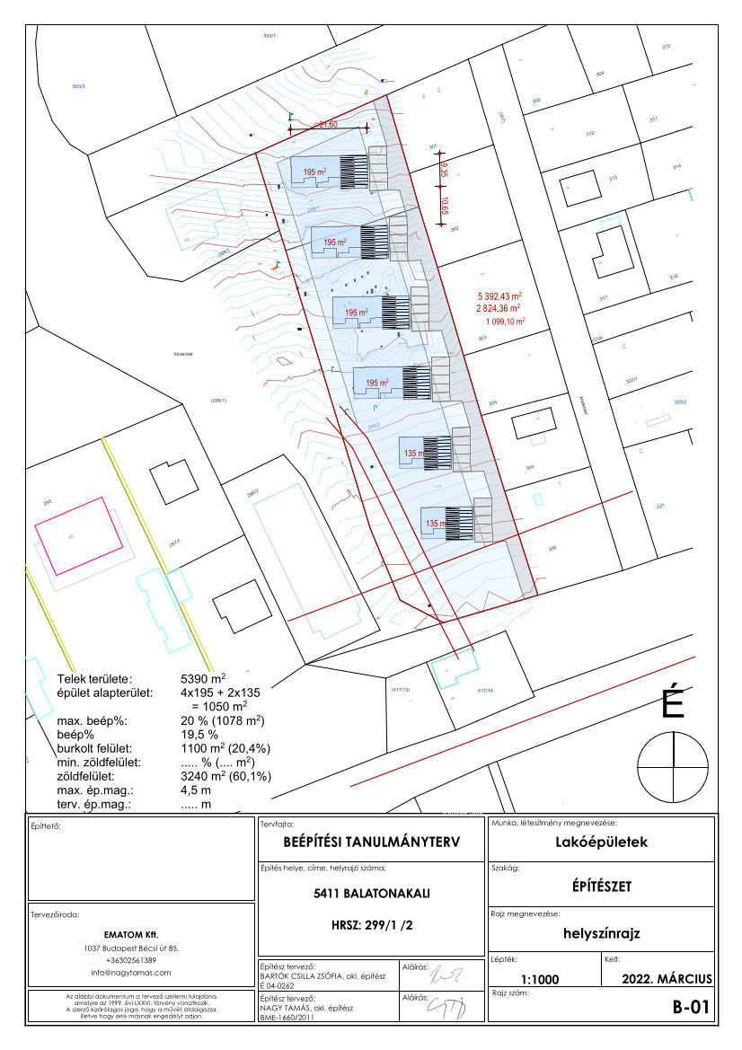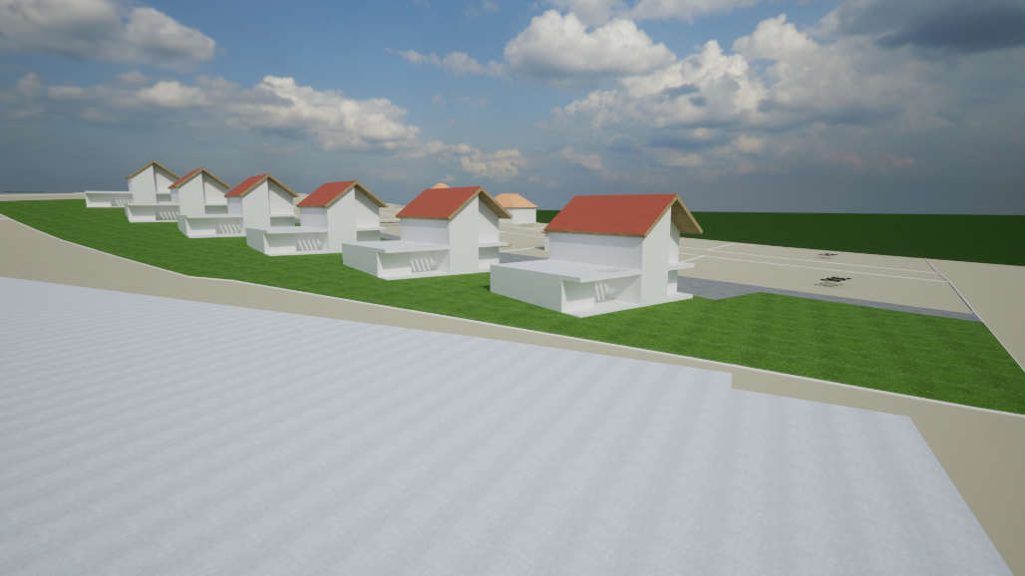
A kérelemhez mellékelt beépítési tanulmányterv a 53 hrsz-ú ingatlanra vonatkozóan:
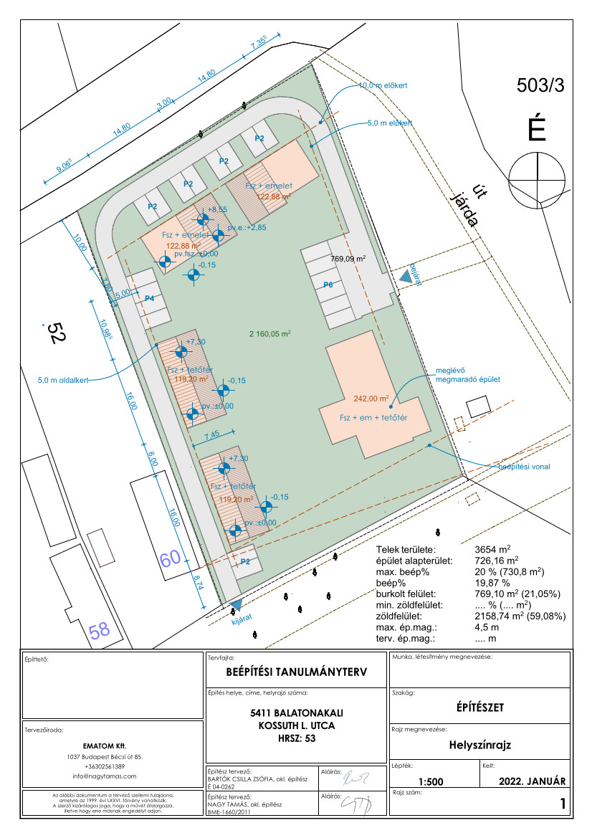

4. | Kőrös Házépítő Kft. (6200 Kiskőrös, Okolicsányi utca 6.) kérelme:  a tulajdonában lévő 599/93 hrsz-ú, Lke-8 övezetben található ingatlanon a jelenlegi 15%-os beépíthetőség 20%-ra emelése,  valamint a jelenleg 6 lakásos lakóépület helyett 10 lakásos lakóépület elhelyezésének lehetősége. | 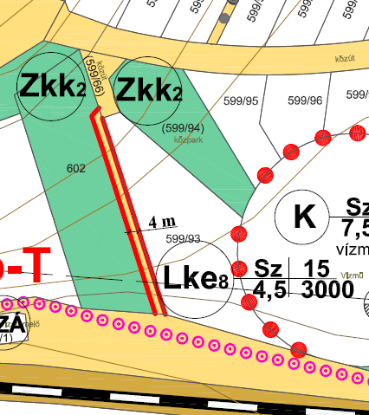 | A kérelem támogatását javaslom.  Településrendezési szerződés megkötésével, az új rendezési terv készítésének hozzájárulásához  1 500 000 - Ft + ÁFA megfizetését javaslom.

…../2022. (……) határozat

Balatonakali község Önkormányzatának Képviselőtestülete támogatja Kőrös Házépítő Kft. /6200 Kiskőrös, Okolicsányi utca 6./ kérelmét, egyben jóváhagyja, hogy az Önkormányzat Az épített környezet alakításáról és védelméről szóló 1997.évi LXXVIII. törvény 30/A.§-a alapján településrendezési szerződést kössön Kőrös Házépítő Kft. tulajdonossal a Balatonakali 53 hrsz, 299/1 hrsz valamint 299/2 hrsz.-ú ingatlannal kapcsolatos kérelemére vonatkozóan az alábbiak szerint:

- Kőrös Házépítő Kft. kérelmező nyilatkozik, hogy kérelmét a továbbiakban is fent kívánja tartani.
- Az Önkormányzat vállalja, hogy a tulajdonos kérelme alapján a településrendezési eszközök felülvizsgálati anyagában szerepelteti a kérelmet a 599/93 hrsz.-ra vonatkozóan.

A módosítás tárgya: a Balatonakali 599/93 hrsz.-ú ingatlanon 3 db tömegben elhelyezett 8 lakásos lakóépület elhelyezését, valamint a megengedett beépítettség 20%-ra növelését biztosító szabályozási előírások szerepeltetése – a törvények és előírások adta lehetőségeknek megfelelően.

- A tulajdonos vállalja, hogy: a településrendezési eszközök módosításának finanszírozására – a megkötendő településrendezési szerződésben rögzített 1 500 000 - Ft + ÁFA azaz másfél-millió Ft.+ÁFA összeget megfizeti, az alábbi megosztásban:
Első részletet – 750 000 -Ft+ÁFA azaz hétszázötvenezer Ft+ÁFA összeget a településrendezési szerződés aláírását követően 8 napon belül.
Második részletet – 750 000-Ft+ÁFA azaz hétszázötvenezer Ft+ÁFA összeget a rendezési terv felülvizsgálati eljárásában az állami főépítészi záróvélemény kiadását követő 8 napon belül.

A Képviselőtestület felhatalmazza a polgármestert a településrendezési szerződés megkötésére.

Határidő:
Felelős: polgármester
főépítész
Telepítési tanulmányterv az érintett ingatlanra:

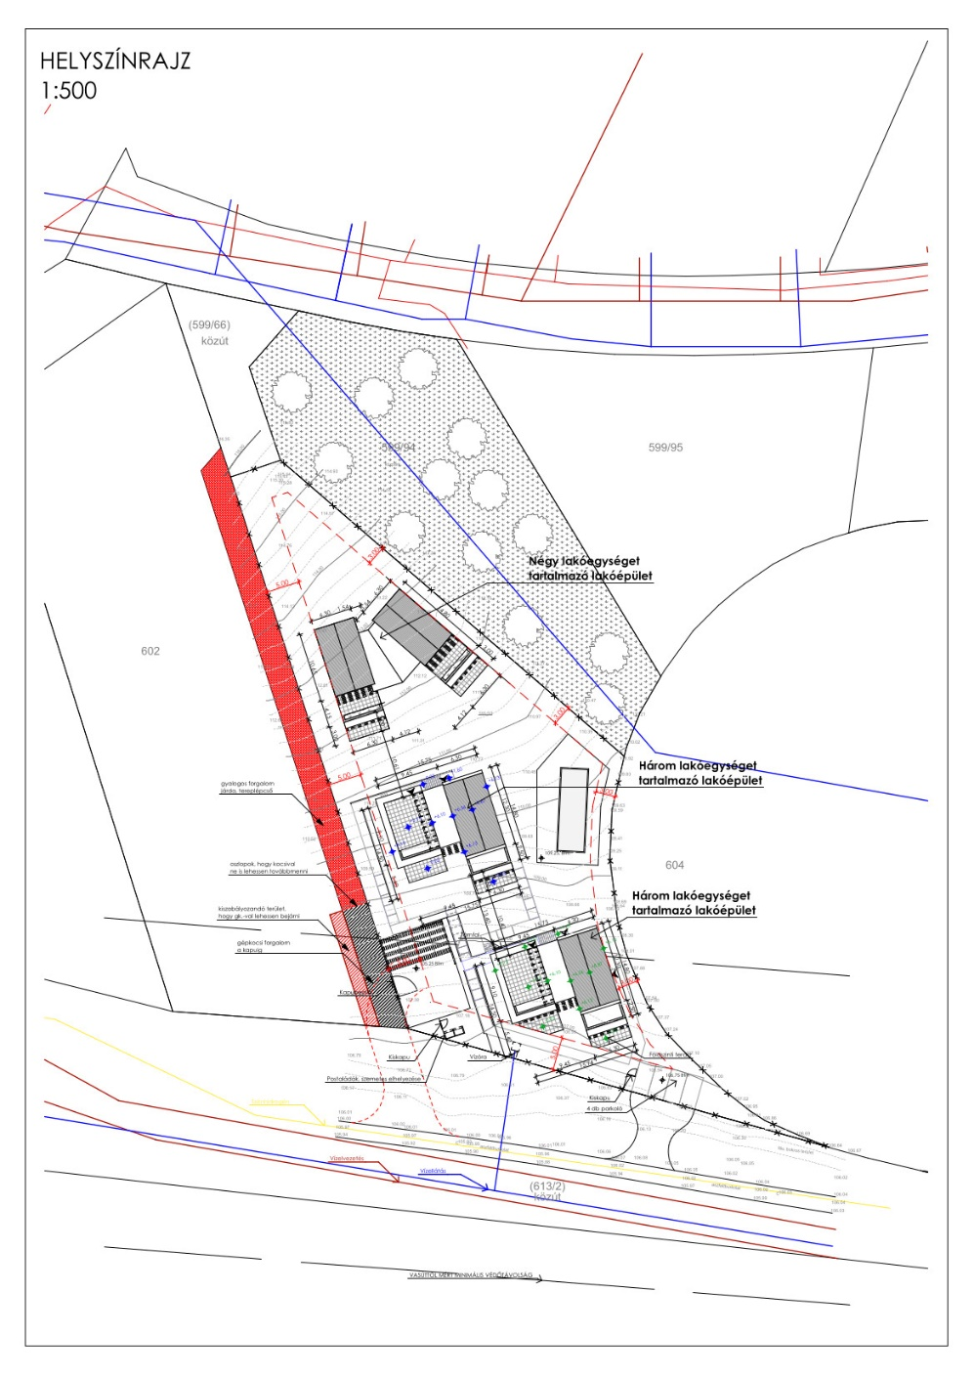

5. | Boross Bálint Ágoston, dr. Boross Luca Orsolya, dr. Boross Máté Barnabás, Szabó Katalin, dr. Schablauer Katalin kérelme:  A tulajdonukban lévő 596/1 és 599/13 hrsz-ó ingatlanok  - lakóterületi övezeti besorolását (25%-os beépíthetőséggel),  - az épületmagasság növelését,  - a telkek megoszthatósága érdekében az 599/10 hrsz közterület felől magánút kialakításának lehetőségét kérik.  - Az 599/8 hrsz felőli előkert 0-1,0 m-re csökkentését. | 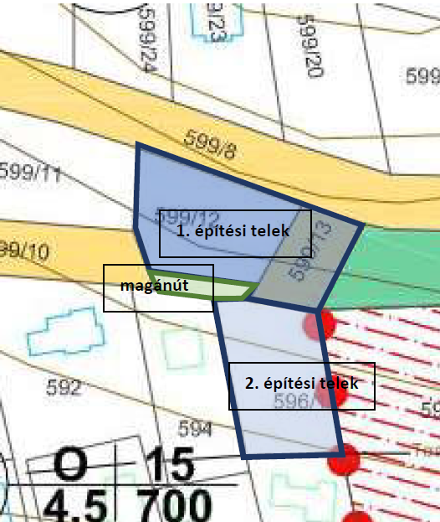  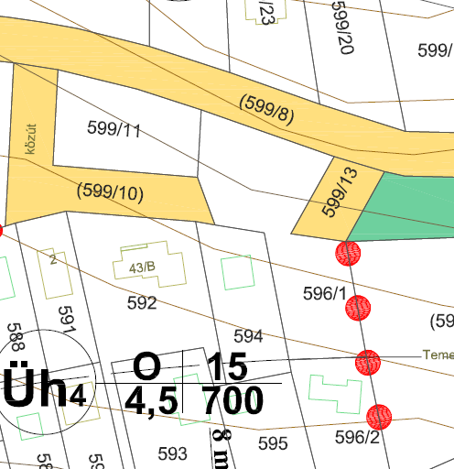 | Elfogadásra javaslom a kérelem alábbi pontjait:  - az 599/13 hrsz-ú közút törlését  - az 596/1 hrsz.-ú ingatlan északi területének lakóövezetbe, déli területének üdülőövezetbe sorolását  Javaslom, hogy a leendő övezeti lehatárolások egyértelmű eldöntése végett, az ingatlantulajdonosok /596/1 és 599/13 hrsz./ nyújtsanak be 8 napon belül a telekmegosztásra vonatkozó vázrajzot, a testület végleges döntéséhez.

…../2022. (……) határozat

Balatonakali község Önkormányzatának Képviselőtestülete támogatja Boross Bálint Ágoston /1022 Bp. Zilah u. 2/A/, dr. Boross Luca Orsolya /1026 Budapest, Pasaréti u. 179/B/, dr. Boross Máté Barnabás /1029 Budapest, Máriaremetei u. 156./, Szabó Katalin /1029 Budapest, Máriaremetei u. 156./, dr. Schablauer Katalin /7400 Kaposvár, Tallián Gy. u. 107./ kérelmét, egyben jóváhagyja, hogy az Önkormányzat Az épített környezet alakításáról és védelméről szóló 1997.évi LXXVIII. törvény 30/A.§-a alapján településrendezési szerződést kössön Boross Bálint Ágoston, dr. Boross Luca Orsolya, dr. Boross Máté Barnabás, Szabó Katalin, dr. Schablauer Katalin tulajdonosokkal a Balatonakali 596/1 hrsz, és 599/13 hrsz.-ú ingatlannal kapcsolatos kérelemére vonatkozóan az alábbiak szerint:

- Boross Bálint Ágoston, dr. Boross Luca Orsolya, dr. Boross Máté Barnabás, Szabó Katalin, dr. Schablauer Katalin kérelmező nyilatkozik, hogy kérelmét a továbbiakban is fent kívánja tartani.
- Az Önkormányzat kéri a tulajdonosokat, hogy további döntéséhez, 8 napon belül nyújtsanak be kérelmezők az 596/1 hrsz.-ra vonatkozóan telekmegosztási vázrajzot, mely alapján az övezeti határok egyértelművé válnak.

3., A vázrajz benyújtását követően a testület újra tárgyalja a kérelmet.

Határidő:
Felelős: polgármester
főépítész

6. | Vellai Zoltán Erik /8243 Balatonakali, Malom u. 9./, István Zsolt /8243 Balatonakali, Malom u. 11./, Beigelbeck Attila /Komárom/ lakosok kérelme:  A Malom utca és a Kutirét utca által határolt tömbben a beépítés intenzitásának növelése 20%-ról 25%-ra. | 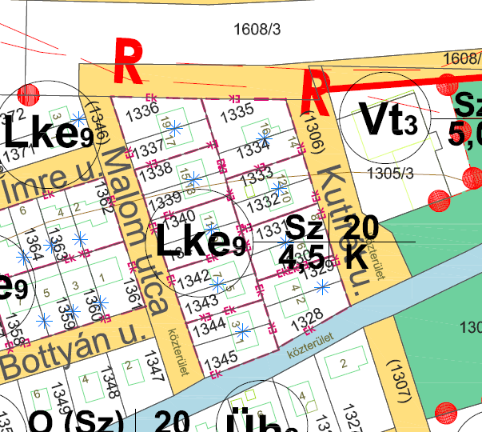 | A kérelem támogatását javaslom a Kutirét u., Malom utca által határolt tömben  Az érintett területen a kialakult beépítési jellemzően eléri a maximális 20%-ot, tehát az épületek tovább nem bővíthetők. Gyakori és reális kérés, hogy az épületek elé előtető vagy terasz fedés készülhessen. Ez azonban amennyiben önálló szerkezetkét jelenik meg, beépítettséget eredményez.

…../2022. (……) határozat

Balatonakali község Önkormányzatának Képviselőtestülete támogatja Vellai Zoltán Erik /8243 Balatonakali, Malom u. 9./, István Zsolt /8243 Balatonakali, Malom u. 11./, Beigelbeck Attila /Komárom/ lakosok kérelmét az alábbiak szerint:

- Vellai Zoltán Erik és Beigelbeck Attila kérelmezők nyilatkoznak, hogy kérelmüket a továbbiakban is fent kívánják tartani.
- Az Önkormányzat vállalja, hogy a tulajdonos kérelme alapján a településrendezési eszközök felülvizsgálati anyagában szerepelteti a kérelmet az alábbi telektömbre vonatkozóan.

A módosítás tárgya: a Balatonakali Kutirét és Malom utca által határolt tömben, a beépítési százalék 25%-ra történő növelése – a törvények és előírások adta lehetőségeknek megfelelően.

- A tulajdonos vállalja, hogy: a településrendezési eszközök módosításának finanszírozására – a megkötendő településrendezési szerződésben rögzített 150 000 - Ft + ÁFA azaz százötvenezer Ft.+ÁFA összeget megfizeti, az alábbi megosztásban:
Első részletet – 75 000 -Ft+ÁFA azaz hetvenötezer Ft+ÁFA összeget a településrendezési szerződés aláírását követően 8 napon belül.
Második részletet – 75 000-Ft+ÁFA azaz hetvenötezer Ft+ÁFA összeget a rendezési terv felülvizsgálati eljárásában az állami főépítészi záróvélemény kiadását követő 8 napon belül.

Határidő:
Felelős: polgármester
főépítész

7. | Csereklyei János /8243 Balatonakali, Hóvirág u. 39./ kérelme:  A 084/15 hrsz, 085/58 hrsz, 085/57 hrsz, 085/56 hrsz-ú ingatlanok tulajdonosa, melyeken mandulát és somot termel. A termények tárolására, feldolgozására alkalmas gazdasági épületet szeretne a telken elhelyezni. Ezt a jelenlegi övezeti előírások nem engedik meg. Kéri a területet az építésnek megfelelő övezetbe történő átsorolását. | 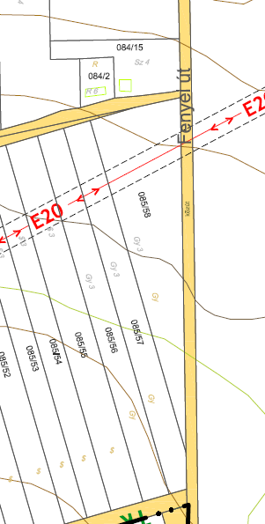 | A kérelem támogatását javaslom.  Településrendezési szerződés megkötésével, az új rendezési terv készítésének hozzájárulásához  800 000 – Ft + ÁFA megfizetését javaslom.

…../2022. (……) határozat

Balatonakali község Önkormányzatának Képviselőtestülete támogatja Csereklyei János /8243 Balatonakali, Hóvirág u. 39./ lakos kérelmét, egyben jóváhagyja, hogy az Önkormányzat Az épített környezet alakításáról és védelméről szóló 1997.évi LXXVIII. törvény 30/A.§-a alapján településrendezési szerződést kössön Csereklyei János tulajdonosokkal a Balatonakali 084/15 hrsz, 085/58 hrsz, 085/57 hrsz, 085/56 hrsz.-ú ingatlannal kapcsolatos kérelemére vonatkozóan az alábbiak szerint:

- Csereklyei János kérelmező nyilatkozik, hogy kérelmét a továbbiakban is fent kívánja tartani.
- Az Önkormányzat vállalja, hogy a tulajdonos kérelme alapján a településrendezési eszközök felülvizsgálati anyagában szerepelteti a kérelmet a 084/15 hrsz, 085/58 hrsz, 085/57 hrsz, 085/56 hrsz.-ú ingatlanokra vonatkozóan.

A módosítás tárgya: a Balatonakali 084/15 hrsz, 085/58 hrsz, 085/57 hrsz, 085/56 hrsz-ú ingatlanok valamelyikén olyan övezet kijelölése, mely lehetővé teszi a termények tárolását, feldolgozását biztosító gazdasági épület elhelyezését - a törvények és előírások adta lehetőségeknek megfelelően.

- A tulajdonos vállalja, hogy: a településrendezési eszközök módosításának finanszírozására – a megkötendő településrendezési szerződésben rögzített 8000 000 - Ft + ÁFA azaz nyolcszázezer Ft.+ÁFA összeget megfizeti, az alábbi megosztásban:
Első részletet – 400 000 -Ft+ÁFA azaz négyszázezer Ft+ÁFA összeget a településrendezési szerződés aláírását követően 8 napon belül.
Második részletet – 400 000 -Ft+ÁFA azaz négyszázezer Ft+ÁFA összeget a rendezési terv felülvizsgálati eljárásában az állami főépítészi záróvélemény kiadását követő 8 napon belül.

Határidő:
Felelős: polgármester
főépítész

8. | Révész László /1081 Budapest, Népszínház utca 28/A/ alatti lakos kérelme:  0118/7 hrsz-ú ingatlanán kijelölt építési hely a meglévő teniszpályák területén helyezkedik el, ugyanakkor a pályákat a későbbiekben is üzemeltetni szeretné. | 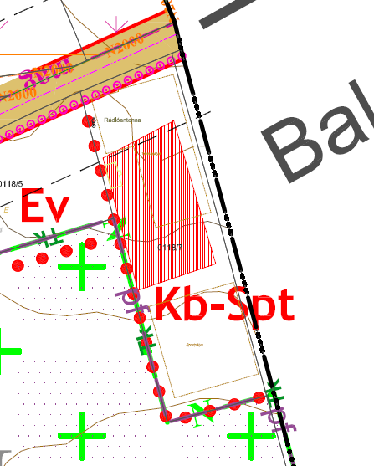 | A kérelem támogatását javaslom.  Településrendezési szerződés megkötésével, az új rendezési terv készítésének hozzájárulásához  500 000- Ft + ÁFA megfizetését javaslom.

…../2022. (……) határozat

Balatonakali község Önkormányzatának Képviselőtestülete támogatja Révész László /1081 Budapest, Népszínház utca 28/A/ alatti lakos kérelmét, egyben jóváhagyja, hogy az Önkormányzat Az épített környezet alakításáról és védelméről szóló 1997.évi LXXVIII. törvény 30/A.§-a alapján településrendezési szerződést kössön Révész László tulajdonossal a Balatonakali 0118/7 hrsz-ú ingatlannal kapcsolatos kérelemére vonatkozóan az alábbiak szerint:

- Révész László kérelmező nyilatkozik, hogy kérelmét a továbbiakban is fent kívánja tartani.
- Az Önkormányzat vállalja, hogy a tulajdonos kérelme alapján a településrendezési eszközök felülvizsgálati anyagában szerepelteti a kérelmet a 0118/7 hrsz.-ú ingatlanra vonatkozóan.

A módosítás tárgya: a Balatonakali 0118/7 hrsz-ú ingatlanon kialakítható beépítést a meglévő pályák területén kívül lehessen megvalósítani – a törvények és előírások adta lehetőségeknek megfelelően.

- A tulajdonos vállalja, hogy: a településrendezési eszközök módosításának finanszírozására – a megkötendő településrendezési szerződésben rögzített 500 000 - Ft + ÁFA azaz ötszáz ezer Ft.+ÁFA összeget megfizeti, az alábbi megosztásban:
Első részletet – 250 000 -Ft+ÁFA azaz kétszázötvenezer Ft+ÁFA összeget a településrendezési szerződés aláírását követően 8 napon belül.
Második részletet – 250 000-Ft+ÁFA azaz kétszázötvenezer Ft+ÁFA összeget a rendezési terv felülvizsgálati eljárásában az állami főépítészi záróvélemény kiadását követő 8 napon belül.

A Képviselőtestület felhatalmazza a polgármestert a településrendezési szerződés megkötésére.

Határidő:
Felelős: polgármester
főépítész

9. | Horváth Péter  /1017 Budapest, Hegyalja út 1./ kérelme:  Az 585 hrsz-ú ingatlan tulajdonosai megbízásából jelzi, hogy az ingatlan előtt a rendezési terv útsorfát jelöl, aminek elhagyását javasolja, valamint jelzi, hogy az út mintakeresztszelvények a kialakult helyzethez nem adaptálhatók.  Az ingatlanra vonatkozó 6,0 m-es előkert indokolatlan, annak 3,0 m-re csökkentését kéri. | 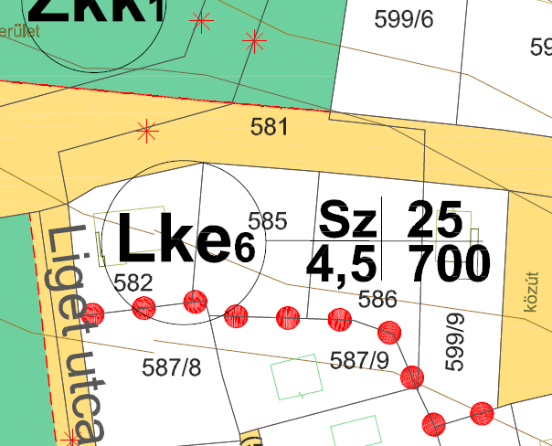 | A hatályos szabályozási terv nem jelöl a telkeket érintően útsorfa telepítési kötelezettséget.  A településrendezési eszközök jelenleg folyamatban levő felülvizsgálata során a közlekedési munkarész, így a mintakeresztszelvények is felülvizsgálatra kerülnek.  Az érintett övezetben az előkert a kialakult állapothoz illeszkedő, illetve mérete 5,0 m.

…../2022. (……) határozat

Balatonakali község Önkormányzatának Képviselőtestülete támogatja Horváth Péter /1017 Budapest, Hegyalja út 1./ lakos kérelmét az alábbiak szerint:

A módosítás tárgya: a Balatonakali 585 hrsz-ú ingatlant érintően az előkert méretének megtartása mellett dönt - a törvények és előírások adta lehetőségeknek megfelelően.

Határidő:
Felelős: polgármester
főépítész

10. | Kovács József /8243 Balatonakali, Hóvirág u. 8./ kérelme:  A 084/26 hrsz, 085/27 hrsz-ú ingatlanok tulajdonosa a területen mezőgazdasági feldolgozást, gépek tárolását biztosító épület elhelyezését kérte.  Ezt a jelenlegi övezeti előírások nem engedik meg. Kéri a területet az építésnek megfelelő övezetbe történő átsorolását. | 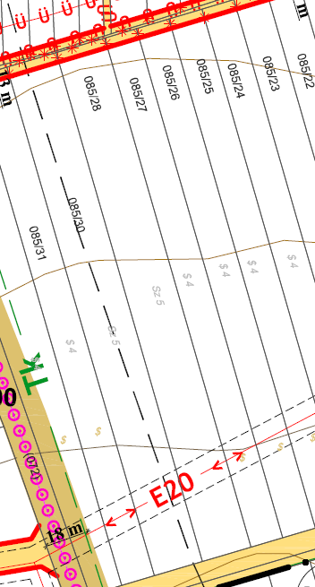 | A kérelem támogatását javaslom.  Településrendezési szerződés megkötésével, az új rendezési terv készítésének hozzájárulásához  800 000 – Ft + ÁFA megfizetését javaslom.

…../2022. (……) határozat

Balatonakali község Önkormányzatának Képviselőtestülete támogatja Kovács József /8243 Balatonakali, Hóvirág u. 8./ lakos kérelmét, egyben jóváhagyja, hogy az Önkormányzat Az épített környezet alakításáról és védelméről szóló 1997.évi LXXVIII. törvény 30/A.§-a alapján településrendezési szerződést kössön Kovács József tulajdonosokkal a Balatonakali 084/26 hrsz, 085/27 hrsz.-ú ingatlannal kapcsolatos kérelemére vonatkozóan az alábbiak szerint:

- Kovács József kérelmező nyilatkozik, hogy kérelmét a továbbiakban is fent kívánja tartani.
- Az Önkormányzat vállalja, hogy a tulajdonos kérelme alapján a településrendezési eszközök felülvizsgálati anyagában szerepelteti a kérelmet a 084/26 hrsz, 085/27 hrsz.-ú ingatlanokra vonatkozóan.

A módosítás tárgya: a Balatonakali 084/26 hrsz, 085/27 hrsz-ú ingatlanok valamelyikén olyan övezet kijelölése, mely lehetővé teszi a termények tárolását, feldolgozását, gépek tárolását biztosító gazdasági épület elhelyezését - a törvények és előírások adta lehetőségeknek megfelelően.

- A tulajdonos vállalja, hogy: a településrendezési eszközök módosításának finanszírozására – a megkötendő településrendezési szerződésben rögzített 800 000 - Ft + ÁFA azaz nyolcszázezer Ft.+ÁFA összeget megfizeti, az alábbi megosztásban:
Első részletet – 400 000-Ft+ÁFA azaz négyszázezer Ft+ÁFA összeget a településrendezési szerződés aláírását követően 8 napon belül.
Második részletet – 400 000 -Ft+ÁFA azaz négyszázezer Ft+ÁFA összeget a rendezési terv felülvizsgálati eljárásában az állami főépítészi záróvélemény kiadását követő 8 napon belül.

Határidő:
Felelős: polgármester
főépítész

11. | Tóth Erika /3300 Eger, Dr. Kapor Elemér u. 2/A./ kérelme:  A 077/6 hrsz-ú ingatlanon gyümölcsös művelési ág esetén – a hatályos szabályozási terv és HÉSZ övezeti előírásoktól eltérően - a beépíthető legkisebb telek nagyságának 5 ha-ról 3 ha-ra való csökkentését kérte mezőgazdasági géptároló és termékfeldolgozó és raktár épület elhelyezése céljából. | 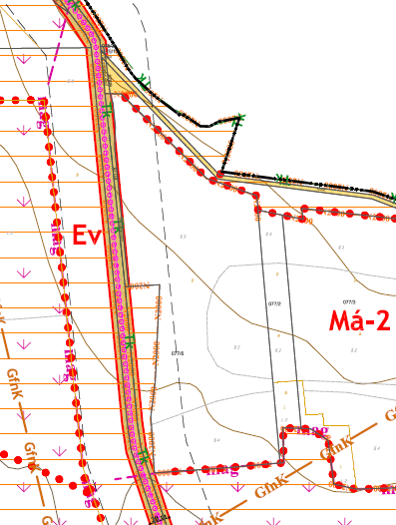 | A kérelem támogatását az alábbi feltételekkel javaslom elfogadni:  Az érintett övezetben a gyümölcstermesztés és a feldolgozással kapcsolatos épület kialakítása támogatható, azonban a telkek aprózódásának és az általános mezőgazdasági területeken lévő beépítés további sűrűsödésének elkerülése érdekében gyümölcsös művelési ág esetén javaslom, ennek megfelelően művelt telken 4 ha telekméret esetén lehessen épületet elhelyezni.

…../2022. (……) határozat

Balatonakali község Önkormányzatának Képviselőtestülete meghallgatta Tóth Erika /3300 Eger, Dr. Kapor Elemér u. 2/A./ lakos kérelmét és az alábbiak szerint döntött:

- Nem támogatja Tóth Erika, Balatonakali 077/6 hrsz.-ú ingatlanra vonatkozó kérelmét.
- A beépíthető teleknagyságot az új szabályozásban is fent kívánja tartani.

Határidő:
Felelős: polgármester
főépítész

12. | Dévényi Attila, Dévényi Zoltán kérelme:  A 498/2 hrsz-ú közterület egy részének megvételére lehetősége legyen a szomszédos 474/4 hrsz, 477-480 hrsz-ú ingatlanok tulajdonosainak. | 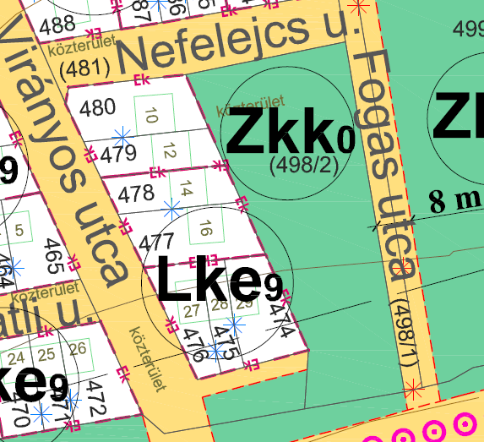 | A kérelem támogatását nem javaslom.  A 498/2 hrsz-ú közterület Balatonakali gazdag zöldterület hálózatának fontos és településképet meghatározó része, a közterületek szerepe az apró telkes lakóterületek környezetében még jelentősebb.

…../2022. (……) határozat

Balatonakali község Önkormányzatának Képviselőtestülete meghallgatta Dévényi Attila és Dévényi Zoltán /…………………/ lakosok kérelmét és az alábbiak szerint döntött:

- Nem támogatja Dévényi Attila és Dévényi Zoltán, Balatonakali 474/4 és 477-480 hrsz.-ú ingatlanokkal kapcsolatos kérelmét.
- A 498/2 hrsz.-ú közterület mint Zkk0 övezet határa továbbra is megtartandó. A zöldterület nagysága nem csökkenhet.

Határidő:
Felelős: polgármester
főépítész

13. | Szepesvári Ákos, Ratovszky Jánosné kérelme:  A Fenye-hegyi telkek beépíthetőségének biztosítása a törvények adta keretek maximális kihasználásával ( 2700 m2) annak érdekében, hogy a szőlő műveléséhez szükséges tároló funkció a telken biztosítható legyen. |  | A kérelem támogatását nem javaslom.  Kérelmezők ingatlana az ún. „ Kiváló dűlők „ területén helyezkedik el. Ezt a területet kiemelten kezeljük, így 2014-ben hozott döntés alapján a beépíthető teleknagyságot 5000 m2-ben határozta meg a testület. A területen megindultak a telek összevonások.  Nem kívánatos a pozitív folyamat visszafordítása.

…../2022. (……) határozat

Balatonakali község Önkormányzatának Képviselőtestülete meghallgatta Szepesváry Ákos és Ratovszky Jánosné /…………………/ lakosok kérelmét és az alábbiak szerint döntött:

- Nem támogatja Szepesváry Ákos és Ratovszky Jánosné, kérelmét.
- Az ún. „Kiváló –dűlők „ területén a beépíthető teleknagyság továbbra is 5000 m2 marad.

Határidő:
Felelős: polgármester
főépítész

